поселения Малый Толкай | РАСПРОСТРАНЯЕТСЯ БЕСПЛАТНО  Газета основана 14.06.2010 г.
22 февраля 2019 года
№ 6 (221)
ОФИЦИАЛЬНОЕ
ОПУБЛИКОВАНИЕ

РОССИЙСКАЯ ФЕДЕРАЦИЯ

АДМИНИСТРАЦИЯ

СЕЛЬСКОГО ПОСЕЛЕНИЯ

МАЛЫЙ ТОЛКАЙ

МУНИЦИПАЛЬНОГО РАЙОНА

ПОХВИСТНЕВСКИЙ

САМАРСКОЙ ОБЛАСТИ

П О С Т А Н О В Л Е Н И Е

15.02.2019 года № 17

О внесении изменений в Постановление от 15.11.2016 г.
№ 76 «Об утверждении Программы комплексного
развития систем транспортной инфраструктуры
сельского поселения Малый Толкай
муниципального района Похвистневский
Самарской области на 2016-2026 годы»

На основании решения Собрания представителей сельского поселения Малый Толкай муниципального района Похвистневский Самарской области от 29.01.2016 г. № 25 «О направлении средств выделенных сельскому поселению Малый Толкай из муниципального дорожного фонда на 2016 год», от 11.01.2017 г. № 53 «О направлении средств выделенных сельскому поселению Малый Толкай из муниципального дорожного фонда на 2017 год», от 16.10.2017 г. № 66 «О направлении средств выделенных сельскому поселению Малый Толкай из муниципального дорожного фонда на 2017 год», от 27.12.2017 г. № 77 «О направлении средств выделенных сельскому поселению Малый Толкай из муниципального дорожного фонда на 2017 год», от 09.11.2018 г. № 102 «О направлении средств, выделенных сельскому поселению Малый Толкай из муниципального дорожного фонда на 2019 год», от 24.01.2019 г. № 113 «О направлении средств, выделенных сельскому поселению Малый Толкай муниципального района Похвистневский Самарской области из областного бюджета Министерства транспорта и автомобильных дорог Самарской области на 2019 год, руководствуясь Уставом сельского поселения Малый Толкай муниципального района Похвистневский Самарской области, Администрация сельского поселения Малый Толкай муниципального района Похвистневский Самарской области,
ПОСТАНОВЛЯЕТ:

1. Внести следующие изменения в Постановление от 15.11.2016 г. № 76 «Об утверждении Программы комплексного развития систем транспортной инфраструктуры сельского поселения Малый Толкай муниципального района Похвистневский Самарской области на 2016-2026 годы»:
1.1. В разделе «1. ПАСПОРТ ПРОГРАММЫ» строку «Объемы требуемых капитальных вложений» изложить в следующей редакции:

Объемы требуемых капитальных вложений | Финансовое обеспечение мероприятий Программы осуществляется за счет средств бюджета поселения в рамках муниципальных программ.  Для выполнения мероприятий Программы необходимо 13 774 337,1 рублей, в том числе:  в 2016 году – 679 452, 3 рублей  в 2017 году – 1 255 844,81 рублей;  в 2018 году – 1 427 459,09 рублей;  в 2019 году – 2 011 580,9 рублей;  в 2020году– 1 200 000 рублей;  в 2021-2026 годах – 7 200 000 рублей.  Финансирование из бюджета МО ежегодно уточняется при формировании бюджета на очередной финансовый год. Показатели финансирования подлежат уточнению с учетом разработанной проектно-сметной документации и фактического выделения средств из бюджетов всех уровней.

1.2. В разделе «6. Оценка объемов и источников финансирования мероприятий развития транспортной инфраструктуры сельского поселения Малый Толкай.» таблицу «Таблица Распределение объёма инвестиций на период реализации ПТР сельского поселения Малый Толкай, млн. руб.» изложить в следующей редакции:

Таблица Распределение объёма инвестиций на период реализации ПТР сельского поселения Малый Толкай, руб.

№ | Виды услуг |  | Инвестиции на реализацию программы
 |  | 2016 | 2017 | 2018 | 2019 | 2020 | 2021-2026 | всего
1 | Ремонт дорог  сетидорожной | 679 452, 3 | 1 255 844,81 | 1 427 459,09 | 2 011 580, 9 | 1 200 000 | 7 200 000 | 13 774 337, 1
2 | Проектирование дорог
3 | Строительство дорог

1.3. В разделе «3. Прогноз транспортного спроса, изменения объемов и характера передвижения населения и перевозов груза на территории сельского поселения Малый Толкай.» таблицу «ПРОГРАММА ИНВЕСТИЦИОННЫХ ПРОЕКТОВ ОБЕСПЕЧИВАЮЩИХ ДОСТИЖЕНИЕ ЦЕЛЕВЫХ ПОКАЗАТЕЛЕЙ» изложить в следующей редакции:

ПРОГРАММА ИНВЕСТИЦИОННЫХ ПРОЕКТОВ,
ОБЕСПЕЧИВАЮЩИХ ДОСТИЖЕНИЕ ЦЕЛЕВЫХ ПОКАЗАТЕЛЕЙ
Программа инвестиционных проектов улично – дорожной сети сельского поселения Малый Толкай.
№ | Наименование муниципального образования |  | Наименование населенного пункта | Наименование автодороги (улицы) | Объем капитальных вложений по годам, рублей
 |  |  |  |  | Всего |  | 2016 | 2017 | 2018 | 2019 | 2020 | 2021-2026
1 | 2 |  | 3 | 4 | 5 |  | 6 | 7 | 8 | 9 | 10 | 11
Проектирование и строительство автомобильных дорог
1 | сельское поселение Малый Толкай |  | с. Малый Толкай
Ремонт дорог местного значения
1 |  | сельское поселение Малый Толкай | с.Малый Толкай | 1. ул.Чапаева от дома № 1(от моста) до дома № 44, протяженностью 650 м.  2. ул.Заречная от дома № 66 (с дороги «Трасса Самара-Большой Толкай») до дома № 94, протяженностью 600м. |  | 679 452, 3 | 679 452, 3
2 |  | сельское поселение Малый Толкай | с. Малый Толкай | 1. ул.Чапаева от дома № 81 до дома № 107, протяженностью 855 м.  2. ул. Чапаева, протяженностью 870 м |  | 1 255 844,81 |  | 1 255 844,81
3 |  | сельское поселение Малый Толкай | с. Малый Толкай | ул. Чапаева от дома № 82 до дома № 90, протяженностью 350 м. |  | 1 427 459,09 |  |  | 1 427 459,09
 |  |  | п. Передовка | ул. Юбилейная от дома № 5 до дома № 6, протяженностью 60 м.
4 |  | сельское поселение Малый Толкай | с. Малый Толкай | по ул. Советская от дома 35а до дома 35г. протяженностью 134 м. |  | 811 580, 9 |  |  |  | 811 580,9
 |  |  |  | 1. ул. Комсомольская от дома № 13 кв. 2 до ул. Чапаева дом № 76. протяжённостью 500 м.;  2. ул. Чапаева от дома 99 до ул. Советская, дом № 35а протяженностью 200 м. |  | 1 200 000 |  |  |  | 1 200 000
 |  |  | пос. Передовка | ул. Юбилейная от дома № 4а до дома № 6, протяженностью 60 м.
5 |  | сельское поселение Малый Толкай | п. Передовка | Улично-дорожная сеть протяженностью 2075 м. |  | 1 200 000 |  |  |  |  | 1 200 000
6 |  | сельское поселение Малый Толкай | с.Малый Толкай | Улично-дорожная сеть протяженностью 16150м. |  | 7 200 000 |  |  |  |  |  | 7 200 000
ИТОГО по разделу "Ремонт дорог": |  |  |  |  |  | 13 774 337,1 | 679 452, 3 | 1 255 844,81 | 1 427 459,09 | 2 011 580, 9 | 1 200 000 | 7 200 000
ИТОГО по муниципальной целевой Программе: |  |  |  |  |  | 13 774 337,1

2. Опубликовать настоящее Постановление в газете «Вестник поселения Малый Толкай» и на официальном сайте Администрации сельского поселения Малый Толкай в сети Интернет.
3.Контроль за исполнением настоящего Постановления оставляю за собой.
4.Настоящее постановление вступает в силу с момента его официального опубликования.

Глава поселения И.Т.Дерюжова

Филиал федерального государственного бюджетного учреждения
«Федеральная кадастровая палата Федеральной службы государственной регистрации, кадастра и картографии» по Самарской области

г. Самара, ул. Ленинская, 25а, 1 корп.
e-mail: pr_fkp@mail.ru, twitter: @pr_fkp, www.kadastr.ru

«Реестр недвижимости: инструкция по применению!»

Кадастровая палата по Самарской области приглашает всех желающих повысить свою информированность в вопросах недвижимости.
28 февраля 2019 года состоится лекция на тему «Актуальные вопросы внесения отдельных сведений в Единый государственный реестр недвижимости».
Эксперты региональной Кадастровой палаты расскажут слушателям об особенностях кадастрового учёта амнистированных объектов капитального строительства (индивидуальные жилые и садовые дома). В ходе встречи будут освещены вопросы внесения в ЕГРН сведений о границах зон с особыми условиями использования территории.
Специалисты дадут рекомендации, как исправить технические ошибки, исключить из реестра недвижимости информацию об уже учтенных земельных участка, в случае дублирования сведений об этих объектах недвижимости
Состоится разбор способов и порядка оспаривания кадастровой стоимости: исправление ошибок, допущенных при определении кадастровой стоимости и внесение в государственный реестр данных уже по результатам оспаривания.
По всем этим вопросам лекторы дадут подробную методическую информацию, разберут примеры по самым частым ситуациям и вопросам.
Лекция состоится 28 февраля 2019 года, начало в 10.00 (продолжительность 4 часа) по адресу: г. Самара, ул. Ленинская, 25а.
Подробности по телефону: (846) 200-50-28 (доб.1)
18.02.2019
******************************************************
Филиал федерального государственного бюджетного учреждения
«Федеральная кадастровая палата Федеральной службы государственной регистрации, кадастра и картографии» по Самарской области

г. Самара, ул. Ленинская, 25а, 1 корп.
e-mail: pr_fkp@mail.ru, twitter: @pr_fkp, www.kadastr.ru

НОВЫЕ ВОЗМОЖНОСТИ ОБУЧЕНИЯ ДЛЯ КАДАСТРОВЫХ ИНЖЕНЕРОВ САМАРСКОЙ ОБЛАСТИ
На сайте Федеральной Кадастровой палаты www.kadastr.ru появился новый раздел «Лекции и вебинары», который ориентирован на кадастровых инженеров и других специалистов сферы недвижимости (риелторов, юристов, оценщиков). У профессионального сообщества Самарской области появился новый источник дистанционного обучения, основанного на опыте работы государственного учреждения.
В новом разделе будут размещены видеолекции и вебинары по актуальным вопросам кадастровой деятельности. Как полагают специалисты Кадастровой палаты, учитывая динамичные изменения законодательства, в том числе и земельного, многие обучающие материалы могут пригодиться не только профессионалам, но всем заинтересованным жителям Самарской области. Для доступа к информации необходимо зарегистрироваться.
Зарегистрированные пользователи будут получать сообщения о размещении новых видеолекций и приглашения на вебинары. Для участников, прошедших авторизацию, предусмотрена возможность заказа тем видеолекций и вебинаров, а также размещения комментариев, отзывов и предложений.
Интернет-адрес страницы раздела: webinar.kadastr.ru. Ссылка на него постоянно размещена на главной странице сайта Кадастровой палаты.
Тема ближайших вебинаров – «Техплан». Будут представлены важные рекомендации для кадастровых инженеров. Кроме того, участники вебинара смогут задать любые интересующие вопросы по этой теме.
Мероприятия состоятся 11 февраля в 17:00 и 14 февраля в 09:30.
По возникающим вопросам можно направлять письма на электронную почту: infowebinar@kadastr.ru.
******************************************************
МО МВД России «Похвистневский

В Похвистнево полицейские провели профилактическую беседу в реабилитационном центре
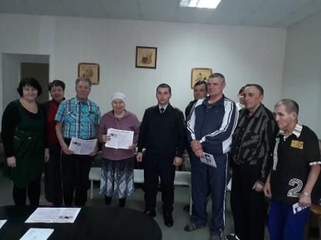
В реабилитационном центре для инвалидов «Доблесть» города Похвистнево дознаватель отделения дознания МО МВД России «Похвистневский» лейтенант полиции Константин Осипов провёл профилактическую беседу на тему: «Мошенничество и другие виды преступлений – правила безопасности!»
Константин Осипов рассказал о таком виде мошенничества, как телефонное, в частности посредством SMS-сообщений: «Одно из самых распространенных видов мошенничества – рассылка сообщений с информацией о какой-либо временной бесплатной услуге, либо о выигрыше призов. В подобных сообщениях обычно просят прислать ответ с определённым содержимым или без. В этих случаях необходимо просто удалять такие сообщения, чтобы впоследствии, случайным нажатием не ответить на него и не лишиться своих денежных средств».
Дознаватель также предупредил присутствующих о том, что не нужно переводить, передавать и разменивать денежные средства не знакомым людям, даже если они представляются сотрудниками почты, полиции, социальных, медицинских, или коммунальных служб. Пускать их к себе в дом следует строго после предварительного звонка в названную неизвестными организацию.
«Своевременное обращение в полицию позволит начать работу по поиску злоумышленника раньше, тем самым пресечь сбыт похищенного, и вернуть потерпевшим их имущество или денежные средства», - подвел итог встречи Константин Осипов.
******************************************************
На службу в Межмуниципальный отдел МВД России «Похвистневский» требуются
граждане от 18 до 35 лет, годные по состоянию здоровья к службе в органах внутренних дел Российской Федерации, не судимые, на должности младшего и среднего начальствующего состава.
Основные требования:
-возраст — от 18 до 35 лет;
-образование для должностей младшего начальствующего состава — не ниже среднего (з/п от 18 000 р.);
-образование для должностей среднего начальствующего состава — не ниже средне-профессионального (з/п 30 000 р.);
-кандидатам мужского пола — наличие военного билета.
Сотрудникам органов внутренних дел Российской Федерации предоставляются:
-ежегодный оплачиваемый отпуск (от 40 суток);
-бесплатное медицинское обслуживание себя и членов семьи;
-возможность получения высшего образования в учебных заведениях системы МВД России за счет средств работодателя;
-возможность выхода на пенсию по выслуге лет, дающей право на получение пенсии (20 лет);
По вопросам трудоустройства обращаться в Отдел кадров МО МВД России «Похвистневский» по адресу: Самарская область, г. Похвистнево, ул. Советская, 4 (каб. № 10), телефон: 8 (84656) 2-34-69.
******************************************************
Ветераны Афганской войны пришли в Похвистневский отдел полиции
15 февраля 2019 года в здание Похвистневского отдела полиции пришли ветераны МВД – ветераны Афганской войны Никитин Александр Юрьевич, Ковалёв Игорь Анатольевич и Петрянкин Олег Николаевич. В актовом зале послушать ветеранов собрался личный состав МО МВД России «Похвистневский» и председатель Общественного совета при МО Татьяна Вобликова. После окончания военных действий в Афганистане, 30 лет назад, все они продолжили служить в Похвистневском ГОВД.
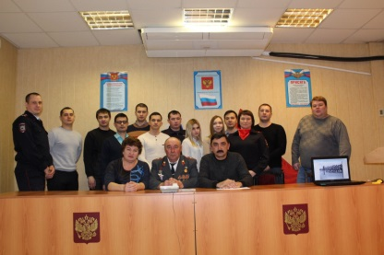
Милиционеры в отставке рассказали присутствующим об условиях прохождения службы в Афганистане, как попали на войну, поделились своими впечатлениями об особенностях военных лет. Александр Юрьевич был направлен на службу в Афганистан в 1979 году. «Самым тяжёлым на войне был первый год, - отметил майор милиции в отставке, - он был без права переписки с родными и близкими, по окончанию которого министр обороны СССР Дмитрий Фёдорович Устинов ввёл полевую почту». Также ветеран предоставил на обозрение сохранённую повестку в армию.
Ветераны Афганской войны рассказали о том, как писали письма домой, и отправляли домой треугольниками. Такие же письма присылали с фронта их отцы во время Великой Отечественной. Вместе с ветеранами сотрудники Межмуниципального отдела рассматривали фотографии и перечитывали военные письма.
Молодые сотрудники полиции внимательно слушали гостей, задавали не мало вопросов об особенностях той войны. После чего за чашкой чая, слушая тематические песни, продолжили вспоминать времена тридцатилетней давности. Молодые сотрудники поблагодарили ветеранов за интересную и поучительную беседу.
******************************************************
Похвистневские полицейские почили память сотрудников погибших в пожаре
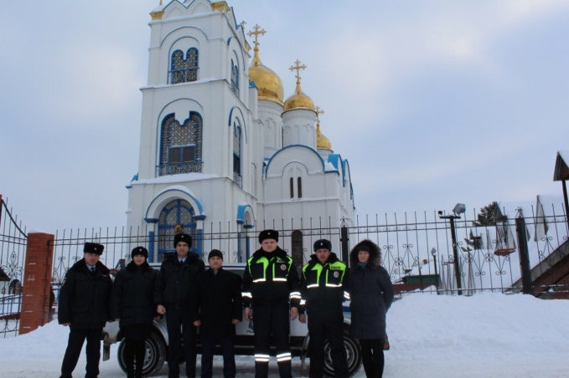
20 лет прошло со страшной трагедии, произошедшей 10 февраля 1999 года. Огненная стихия унесла жизни 57 сотрудников ОВД.
В минувшую субботу сотрудники МО МВД России "Похвистневский" присоединились к траурным мероприятиям, приуроченным двадцатой годовщине со дня пожара, которые проходили на территории Самарской области. В храме Табынской божьей матери города Похвистнево прошла панихида по погибшим сотрудникам органов внутренних дел.
Память о них всегда будет жить в наших сердцах.
******************************************************
ГИБДД информирует
Зимой особенно популярно катание на санках, тюбингах и снегокатах. Если ребенок участвует в подобных видах развлечений, необходимо надеть на него защиту и обязательно шлем, а также проследить, чтобы катание проходило в безопасных местах.
К сожалению, не всегда взрослые и дети соблюдают элементарные правила безопасности. Так, сегодня в селе Малое Ибряйкино Похвистневского района произошло дорожно-транспортное происшествие со смертельным исходом для ребенка 9 лет. Двое мальчиков 2010 и 2009 г.р., катаясь на снегокате, допустили выезд на проезжую часть дороги. Водитель грузовой автомашины, не заметив детей, допустил на них наезд. В результате один ребенок скончался на месте ДТП до приезда бригады скорой медицинской помощи, второй с травмами госпитализирован в лечебное учреждение.
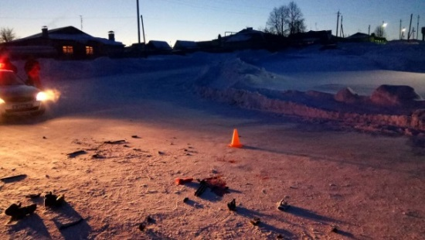
Уважаемые родители! Не допускайте нахождения детей на прогулке без присмотра! Проконтролируйте их досуг! Ежедневно напоминайте им, что игры вблизи проезжей части недопустимы! Катание на санках, тюбинках, снегокатах и ледянках возможно только в специально отведенных для этого местах! Помните, что при развитии скорости, столкновение даже с маленьким препятствием может повлечь печальные последствия!
Берегите своих детей, их безопасность прежде всего.
************************************************
ПОЗДРАВЛЯЕМ

Уважаемые жители сельского поселения Малый Толкай поздравляем Вас с праздником «День защитника отечества»!

От всей души мы поздравляем
Вас с Двадцать третьим февраля!
И в День защитника желаем
Быть гордостью страны всегда.
Желаем быть для всех примером,
Желаем Вам удач в делах,
В работе оставаться первым
И быть разборчивым в друзьях.
Пусть Вас не трогают заботы,
В семье — всё гладко, в доме — смех.
Желаем крепкого здоровья,
Пусть Вам сопутствует успех.

************************************************
О СХОДЕ ГРАЖДАН

12 и 13 февраля на территории сельского поселения Малый Толкай муниципального района Похвистневский Самарской области прошли Сходы граждан.
Учредители: Администрация сельского поселения Малый Толкай муниципального района Похвистневский Самарской области и Собрание представителей сельского поселения Малый Толкай муниципального района Похвистневский Самарской области.
Издатель: Администрация сельского поселения Малый Толкай муниципального района Похвистневский Самарской области
Адрес: Самарская область, Похвистневский район, село Малый Толкай, ул. Молодежна,2 тел. 8(846-56) 54-1-40 | Тираж 100 экз. Подписано в печать | Редактор  Атякшева Р.Ю.
Глава поселения И.Т.Дерюжова постаралась ответить на все актуальные вопросы граждан, были озвучены отчеты о проделанной работе на 2019 год, затронуты все направления: бюджет поселения, благоустройство, ЖКХ, здравоохранение, социальная сфера.
С отчетом также выступили : Председатель Собрания представителей с.п. Малый Толкай – Львов Н.Н., участковый уполномоченный - Каргин А.В., руководитель МКУ “УКС и ГАЖКХ” Максаева М.А., начальник отдела ЖКХ Костин Ю.В.
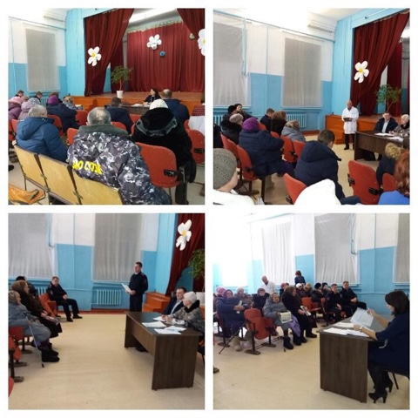
Директор ГБОУ ООШ с. Малый Толкай - Реблян Ирина Евгеньевна рассказала об итогах работы за 2018 год. Выступление дополнила Карпунина Ирина Евгеньевна, которая выступила с инициативой благоустроить родник расположенный в с.Малый Толкай. Проект по благоустройству родника представили ученики образовательного учреждения.
Инициативу жители поддержали.
Было решено назначить ответственного казначея за сбор средств самообложения на благоустройство родника-Карпунину И.Е. Определили сумму в размере 300 рублей с одного домовладения.
Директор ГБОУ «Школа-интернат для детей с ограниченными возможностями здоровья с. Малый Толкай» Самойлова Т.И. в своём докладе рассказала о творческих коллективах, которые достигли значительных успехов, выступая на конкурсах в районе, в области.
Медицинская сестра отделения ФАП Иванова Алёна Юрьевна проинформировала о показателях социально-значимых заболеваний, среди населения. Доложила о важности прививок. Проинформировала о признаках гриппа, необходимых мероприятия при выявлении.
